CueシートNo118の幕張ICの通過方法について

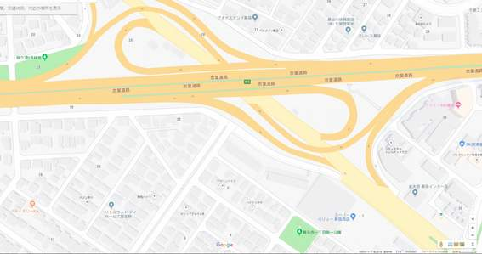

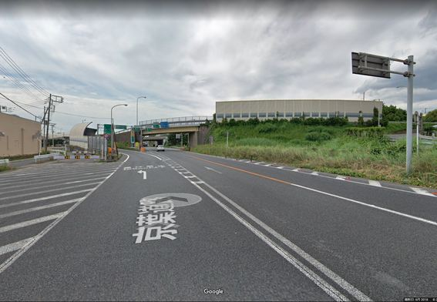

幕張インター手前で左車線よりガードレールで封鎖されている側道に入る。※**歩道徐行を推奨**